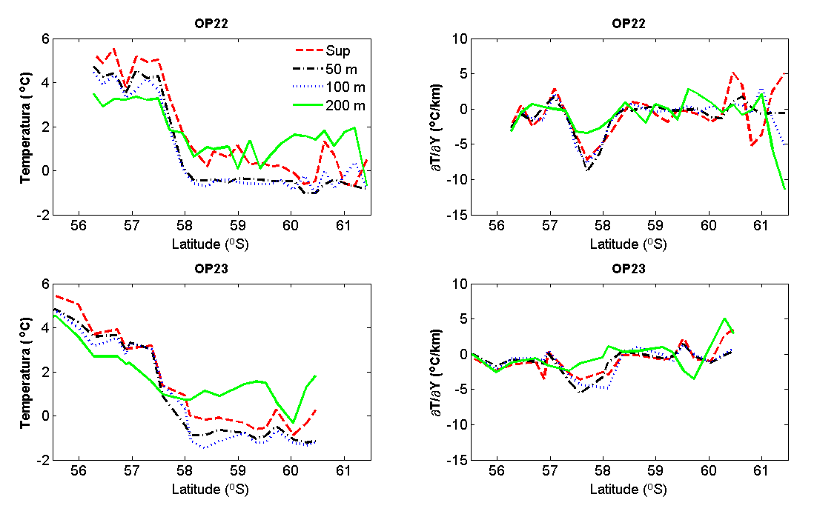

Figura 8. Perfis dos valores de temperatura em 4 profundidades (0, 50, 100 e 200 m) em função da latitude calculados para a OP22 e OP23 (painéis da esquerda) e de gradiente de temperatura nas mesmas 4 profundidades também em função da latitude (painéis da direita).

